109年度行專訴字第6號判決附件：
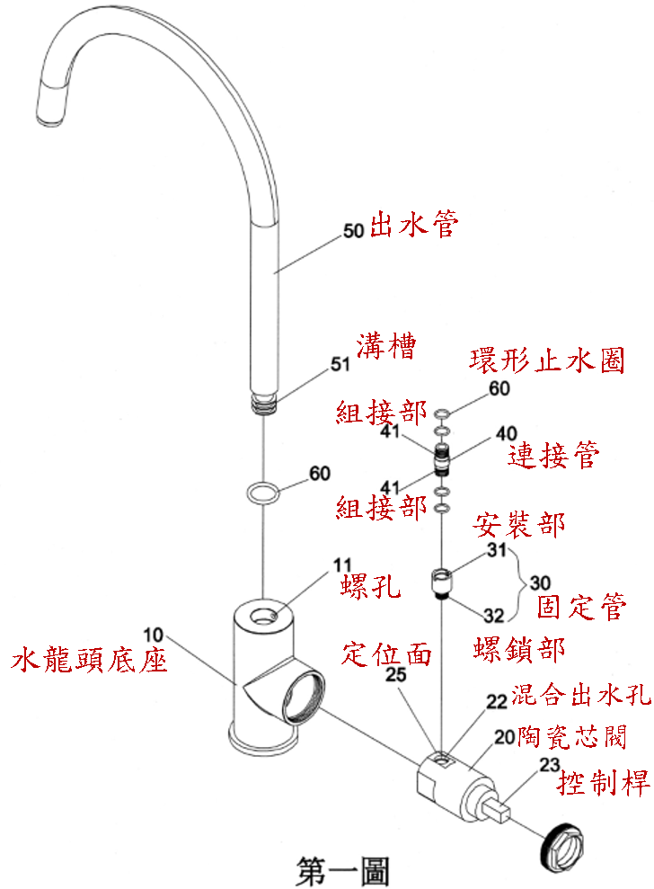
系爭專利第1圖為結構立體分解圖：
系爭專利第3圖為使用狀態圖(一)。
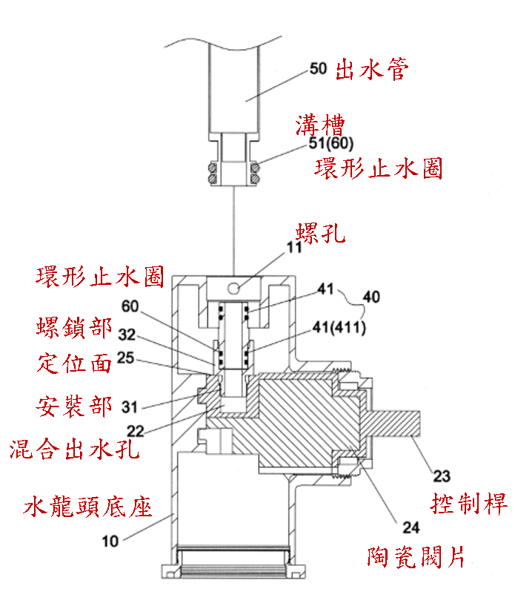
證據2主要圖式：
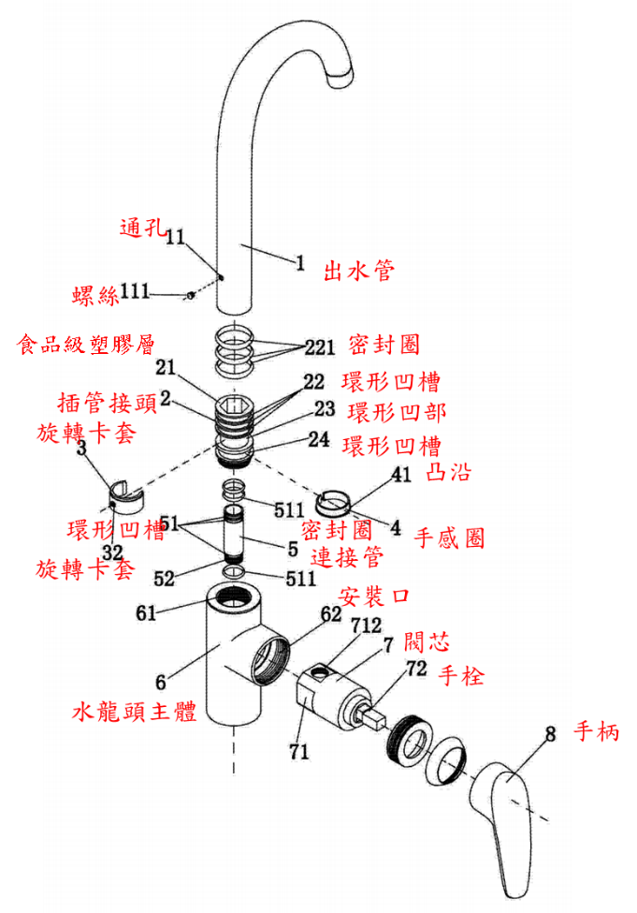
第一圖為其分解示意圖：

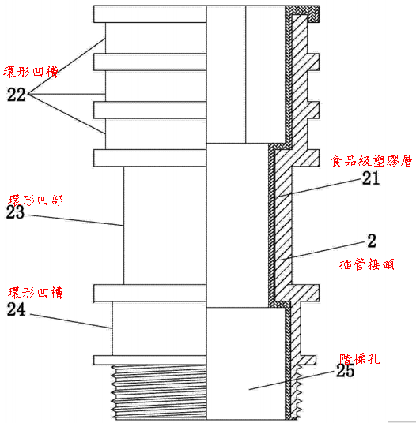
第四圖為插管接頭的剖視圖：
證據3主要圖式：

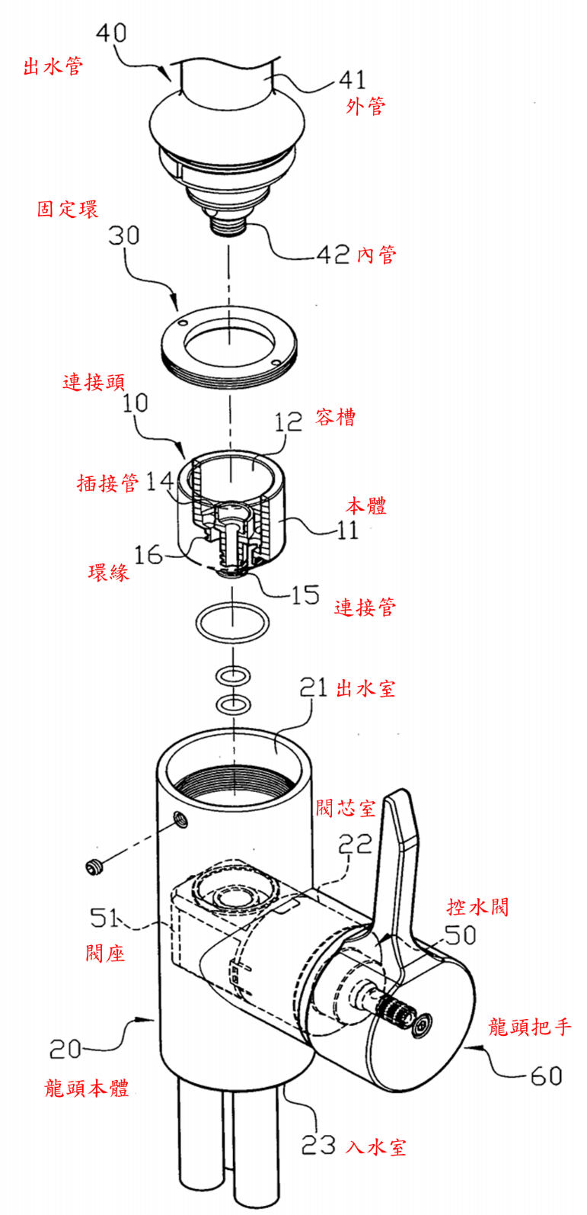
第二圖為配合龍頭本體進行使用的立體分解圖：

證據4主要圖式：

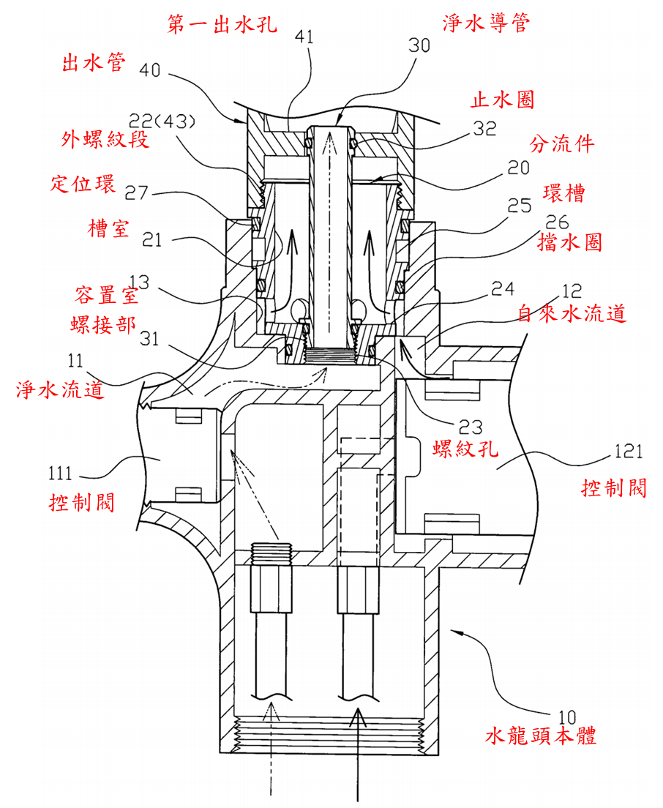
第三圖為其使用狀態示意圖(一)：

證據5主要圖式：

第一圖為新型水龍頭的結構示意圖：


